Material suplementario — Análisis SMA de iWUE vs. nutrientes foliares
NUMEX — iWUE calculado con Bernacchi et al. (2001). Preparado el 14-09-2026. Pendientes ajustadas con regresión de eje mayor estandarizado (SMA, paquete smatr v3.5-1 en R).

1. Métodos (resumen para el pie de figura o la sección de Métodos)
Para cada una de las seis especies se ajustó una regresión de eje mayor estandarizado (SMA, standardised major axis, paquete smatr v3.5-1 en R) entre la eficiencia intrínseca en el uso del agua (iWUE, recalculada con Γ*(T) según Bernacchi et al. 2001) y cuatro rasgos foliares: nitrógeno y fósforo expresados por área (N_area, P_area) y los mismos nutrientes expresados por masa (LNC, LPC). El SMA se prefiere sobre la regresión OLS porque ambas variables (iWUE y el rasgo foliar) están medidas con error y no hay una variable claramente independiente. Cada especie se analizó por separado porque, como se explica en la sección 4, especie y sitio/elevación están completamente confundidos en este diseño.

2. Figura (para el suplementario)
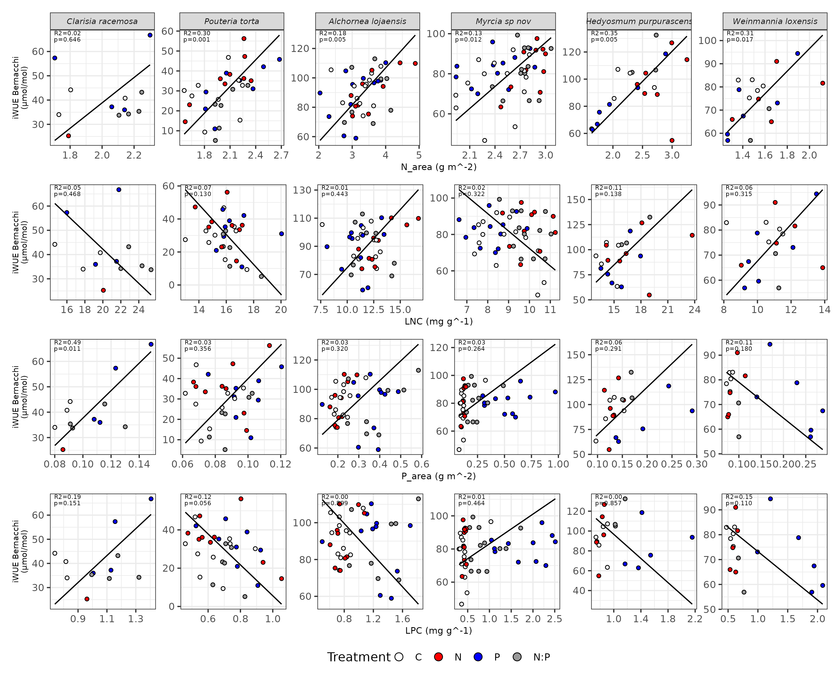
Figura S_. Relación entre iWUE (Bernacchi) y cuatro rasgos foliares de nitrógeno y fósforo (N_area, LNC, P_area, LPC), por especie. Línea negra = regresión SMA; círculos coloreados por tratamiento (C = control, N, P, N:P). Los ejes se dejaron libres por panel porque cada rasgo tiene unidades y rangos distintos. R² y p de cada panel en la esquina superior izquierda.

3. Tabla de resultados SMA (para pegar en el suplementario)
Rasgo (x) | Especie | n | Pendiente SMA (IC 95%) | Intercepto | R² | p
N_area (g m⁻²) | Clarisia racemosa | 12 | 52.29 (27.30 a 100.17) | -65.74 | 0.02 | 0.646
N_area (g m⁻²) | Pouteria torta | 32 | 44.54 (32.77 a 60.53) | -61.32 | 0.30 | 0.001 **
N_area (g m⁻²) | Alchornea lojaensis | 42 | 25.16 (18.91 a 33.48) | 6.13 | 0.18 | 0.005 **
N_area (g m⁻²) | Myrcia sp nov | 48 | 36.56 (27.81 a 48.06) | -14.10 | 0.13 | 0.012 *
N_area (g m⁻²) | Hedyosmum purpurascens | 21 | 44.38 (30.39 a 64.80) | -12.63 | 0.35 | 0.005 **
N_area (g m⁻²) | Weinmannia loxensis | 18 | 48.73 (31.75 a 74.79) | -0.90 | 0.31 | 0.017 *
P_area (g m⁻²) | Clarisia racemosa | 12 | 541.18 (333.90 a 877.14) | -16.46 | 0.49 | 0.011 *
P_area (g m⁻²) | Pouteria torta | 32 | 824.31 (575.27 a 1181.17) | -42.50 | 0.03 | 0.356
P_area (g m⁻²) | Alchornea lojaensis | 41 | 133.97 (97.81 a 183.49) | 52.38 | 0.03 | 0.320
P_area (g m⁻²) | Myrcia sp nov | 49 | 57.68 (43.35 a 76.75) | 66.33 | 0.03 | 0.264
P_area (g m⁻²) | Hedyosmum purpurascens | 20 | 475.36 (299.20 a 755.23) | 22.32 | 0.06 | 0.291
P_area (g m⁻²) | Weinmannia loxensis | 18 | -145.20 (-234.95 a -89.73) | 93.54 | 0.11 | 0.180
LNC, masico (mg g⁻¹) | Clarisia racemosa | 12 | -3.53 (-6.69 a -1.86) | 112.74 | 0.05 | 0.468
LNC, masico (mg g⁻¹) | Pouteria torta | 32 | -9.08 (-12.90 a -6.39) | 175.80 | 0.07 | 0.130
LNC, masico (mg g⁻¹) | Alchornea lojaensis | 42 | 8.25 (6.04 a 11.28) | -7.70 | 0.01 | 0.443
LNC, masico (mg g⁻¹) | Myrcia sp nov | 48 | -9.58 (-12.80 a -7.17) | 168.10 | 0.02 | 0.322
LNC, masico (mg g⁻¹) | Hedyosmum purpurascens | 21 | 8.59 (5.54 a 13.32) | -44.04 | 0.11 | 0.138
LNC, masico (mg g⁻¹) | Weinmannia loxensis | 18 | 7.34 (4.48 a 12.01) | -5.77 | 0.06 | 0.315
LPC, masico (mg g⁻¹) | Clarisia racemosa | 12 | 55.77 (30.72 a 101.25) | -18.10 | 0.19 | 0.151
LPC, masico (mg g⁻¹) | Pouteria torta | 32 | -80.69 (-113.78 a -57.22) | 86.28 | 0.12 | 0.056 †
LPC, masico (mg g⁻¹) | Alchornea lojaensis | 41 | -43.02 (-59.14 a -31.28) | 133.98 | 0.00 | 0.899
LPC, masico (mg g⁻¹) | Myrcia sp nov | 49 | 17.94 (13.45 a 23.92) | 65.19 | 0.01 | 0.464
LPC, masico (mg g⁻¹) | Hedyosmum purpurascens | 20 | -60.83 (-97.97 a -37.77) | 157.50 | 0.00 | 0.857
LPC, masico (mg g⁻¹) | Weinmannia loxensis | 18 | -19.48 (-31.19 a -12.17) | 92.73 | 0.15 | 0.110
Tabla S_. Pendiente SMA (con intervalo de confianza 95%), intercepto, R² y valor de p de la prueba de pendiente = 0, para iWUE (Bernacchi) vs. cada rasgo foliar, especie por especie. *** p<0.001, ** p<0.01, * p<0.05, † p<0.10. n varía entre especies (rango 12–49) porque el número de árboles muestreados por especie no es el mismo.

4. Párrafo de resultados (listo para pegar)
La relación entre iWUE y el contenido de nutrientes foliares dependió fuertemente de si el nutriente se expresó por área o por masa. Para N_area, la pendiente SMA fue positiva y significativa en cinco de las seis especies (Pouteria torta, Alchornea lojaensis, Myrcia sp. nov., Hedyosmum purpurascens y Weinmannia loxensis; R² entre 0.13 y 0.35, p entre 0.001 y 0.017), y no significó únicamente en Clarisia racemosa (R² = 0.02, p = 0.65, n = 12, la especie con menor tamaño muestral). Para P_area, en cambio, la pendiente solo fue significativa en Clarisia racemosa (R² = 0.49, p = 0.011); en las cinco especies restantes la relación no se distinguió de una pendiente nula (p entre 0.18 y 0.36). Cuando los mismos nutrientes se expresaron por masa (LNC, LPC), la relación con iWUE desapareció en la práctica totalidad de las especies: ninguna mostró una pendiente significativa para LNC (p entre 0.13 y 0.47), y solo Pouteria torta se acercó al umbral convencional para LPC (p = 0.056, pendiente negativa). Este contraste —presente en las variables por área, ausente en las variables por masa— es consistente con que el efecto aparente de N_area sobre iWUE no es un efecto directo del nitrógeno, sino un efecto del área específica foliar (SLA), dado que N_area = 10 × LNC / SLA: una hoja con SLA bajo (más gruesa, más conservadora) tiene mayor N_area con el mismo LNC, y es justamente el SLA bajo —no una mayor concentración de N— el que se asocia a mayor iWUE en este conjunto de datos.

5. Texto listo para la Discusión

5.1 Por qué el argumento de “zonas secas = más N_area” (Wright et al. 2001) no aplica en NUMEX
Una posible objeción es que un N_area más alto simplemente refleje una estrategia de mayor inversión de nitrógeno en sitios más secos, como describen Wright, Reich & Westoby (2001) a lo largo de un gradiente de precipitación en el este de Australia. Ese argumento no es transferible a nuestro sistema por dos razones. Primero, la elevación en NUMEX no es un gradiente de sequía: según Cox et al. (2021), el sitio más alto (Cajanuma, 3000 m) es más lluvioso, no más seco, que el sitio más bajo (Bombuscaro, 1000 m; ~4500 mm/año frente a ~2000 mm/año), con mayor inmersión en niebla además. El déficit de presión de vapor (VPD) medio anual publicado para el sitio intermedio (San Francisco, 2000 m) es de solo ~0.23 kPa, dominado por humedad relativa cercana a saturación casi todo el año. Si existiera un gradiente hídrico entre nuestros sitios, iría en el sentido contrario al que necesita el argumento de Wright para predecir un N_area más alto por estrés hídrico edafico. Segundo, y de forma más directa, el patrón dentro de nuestros propios datos no apoya una explicación nutricional: LNC (el nitrógeno foliar “real”, por masa) no predijo iWUE en ninguna especie, mientras que N_area sí lo hizo en cinco de seis. Dado que N_area = 10 × LNC / SLA, un N_area más alto sin que acompañe un LNC más alto solo puede deberse a un SLA más bajo, es decir, a un rasgo estructural de la hoja, no a una mayor concentración de nitrógeno invertida por razón del ambiente hídrico. El eje de “economía del agua” más defendible en este sistema, de usarse, sería el VPD diúrno de cada sitio (aún no medido con la resolución necesaria) y no la elevación en bruto.

5.2 Confusión entre especie y elevación/sitio
El análisis SMA se realizó especie por especie, en vez de agrupando especies dentro de un mismo sitio o comparando la misma especie entre sitios, porque en este diseño especie y sitio/elevación están completamente confundidos: cada una de las seis especies se muestreó en un único sitio (Clarisia racemosa y Pouteria torta solo en Bombuscaro, 1000 m; Alchornea lojaensis y Myrcia sp. nov. solo en San Francisco, 2000 m; Hedyosmum purpurascens y Weinmannia loxensis solo en Cajanuma, 3000 m), sin ninguna especie repetida entre elevaciones. Esto significa que la identidad taxonómica y la elevación/sitio son, estadísticamente, la misma variable en este conjunto de datos, y no existe una forma de separarlas con estos datos. El análisis por especie evita mezclar elevaciones dentro de un mismo panel, pero las diferencias entre paneles —por ejemplo, que la pendiente de Weinmannia loxensis sea distinta a la de Alchornea lojaensis— no pueden atribuirse a la especie, a la elevación, o a una combinación de ambas: con este diseño esa pregunta no es identificable. Se recomienda declarar esto explícitamente como limitación del estudio.

6. Nota metodológica — cómo se calcularon estos números
Los valores de esta tabla y de la figura se calcularon corriendo smatr::sma() directamente sobre data_for_R_Bernacchi.xlsx, especie por especie, para los cuatro rasgos (N_area, P_area, LNC, LPC) contra iWUE_Bernacchi (μmol/mol). El código (R) que reproduce esta tabla y esta figura es el mismo que ya se te entregó en sma.Rmd en esta conversación —no hubo que cambiar la lógica del análisis para este documento, solo instalar R en este entorno de trabajo (que no lo traía por defecto) para poder ejecutarlo y generar números y figura reales en vez de una aproximación.

